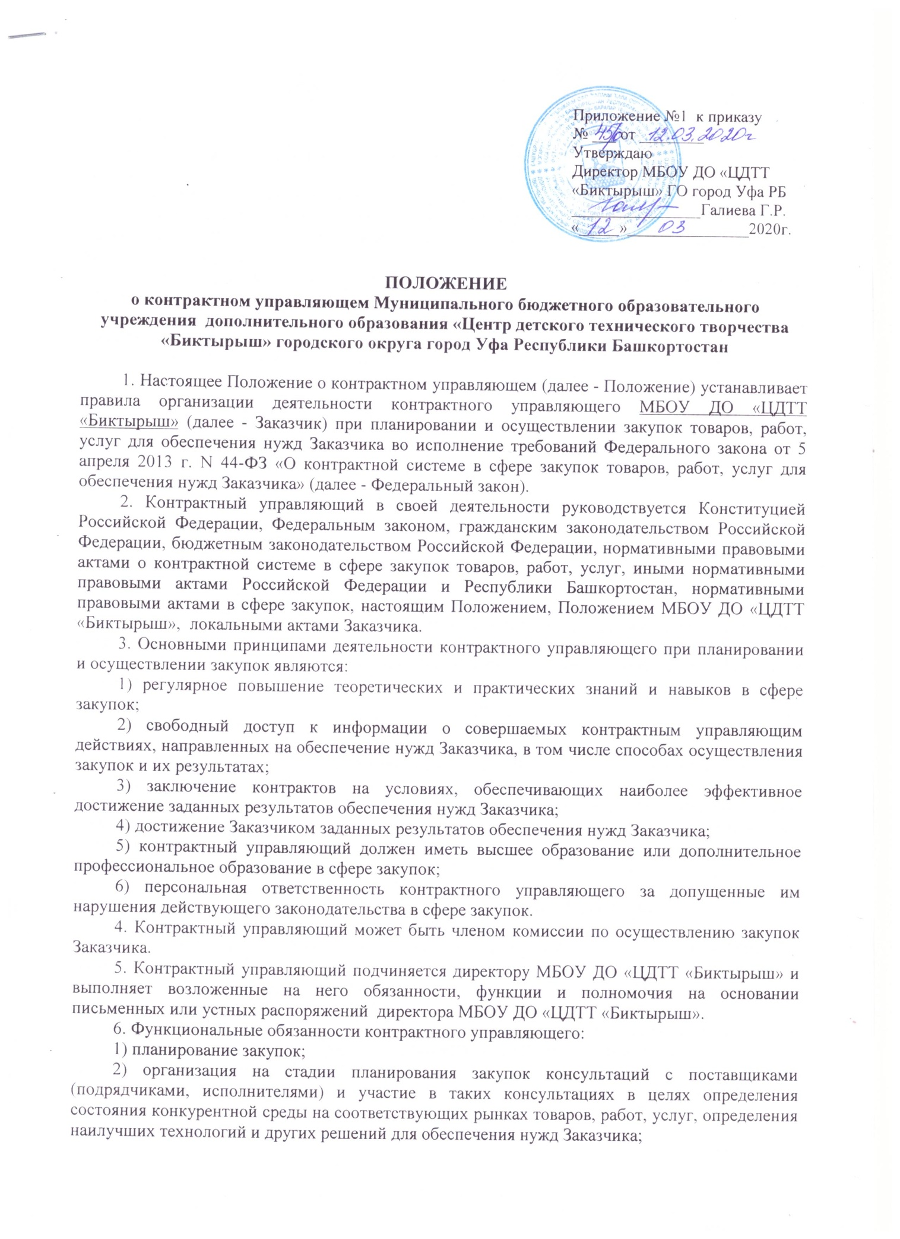

3) обоснование закупок;
4) обоснование начальной (максимальной) цены контракта;
5) обязательное общественное обсуждение закупок;
6) организационно-техническое обеспечение деятельности комиссий по осуществлению закупок;
7) привлечение экспертов, экспертных организаций;
8) подготовка и размещение в единой информационной системе в сфере закупок (далее - единая информационная система) извещения об осуществлении закупки, документации о закупках, проектов контрактов;
9) подготовка и направление приглашений принять участие в определении поставщиков (подрядчиков, исполнителей) закрытыми способами;
10) рассмотрение банковских гарантий и организация осуществления уплаты денежных сумм по банковской гарантии;
11) организация заключения контракта;
12) организация приемки поставленного товара, выполненной работы (ее результатов), оказанной услуги, предусмотренных контрактом, в том числе отдельных этапов исполнения контракта (далее - приемка поставленного товара, выполненной работы или оказанной услуги), включая проведение в соответствии с Федеральным законом экспертизы поставленного товара, результатов выполненной работы, оказанной услуги, обеспечение создания приемочной комиссии;
13) организация оплаты поставленного товара, выполненной работы (ее результатов), оказанной услуги;
14) взаимодействие с поставщиком (подрядчиком, исполнителем) при изменении, расторжении контракта;
15) организация включения в реестр недобросовестных поставщиков (подрядчиков, исполнителей) информации о поставщике (подрядчике, исполнителе);
16) направление поставщику (подрядчику, исполнителю) требования об уплате неустоек (штрафов, пеней);
17) участие в рассмотрении дел об обжаловании действий (бездействия) Заказчика и осуществление подготовки материалов для выполнения претензионной работы.

II. Функции и полномочия контрактного управляющего

8. Контрактный управляющий осуществляет следующие функции и полномочия:
1) при планировании закупок:
а) формирует план-график, осуществляет подготовку изменений для внесения в план-график, размещает в единой информационной системе план-график и внесенные в него изменения;
б) организует утверждение плана-графика;
2) при определении поставщиков (подрядчиков, исполнителей):
а) выбирает способ определения поставщика (подрядчика, исполнителя);
б) обосновывает начальную (максимальную) цену контракта;
в) осуществляет подготовку извещений об осуществлении закупок, документации о закупках, проектов контрактов, изменений в извещения об осуществлении закупок, в документацию о закупках, приглашения принять участие в определении поставщиков (подрядчиков, исполнителей) закрытыми способами;
г) осуществляет подготовку протоколов заседаний комиссий по осуществлению закупок на основании решений, принятых членами комиссии по осуществлению закупок;
д) организует подготовку описания объекта закупки в документации о закупке;
е) осуществляет организационно-техническое обеспечение деятельности комиссий по осуществлению закупок, в том числе обеспечивает проверку:
соответствия требованиям, установленным в соответствии с законодательством Российской Федерации к лицам, осуществляющим поставку товара, выполнение работы, оказание услуги, являющихся объектом закупки;
не проведения ликвидации участника закупки - юридического лица и отсутствия решения арбитражного суда о признании участника закупки - юридического лица или индивидуального предпринимателя несостоятельным (банкротом) и об открытии конкурсного производства;
не приостановления деятельности участника закупки в порядке, установленном Кодексом Российской Федерации об административных правонарушениях, на дату подачи заявки на участие в закупке;
отсутствия у участника закупки недоимки по налогам, сборам, задолженности по иным обязательным платежам в бюджеты бюджетной системы Российской Федерации;
отсутствия в реестре недобросовестных поставщиков (подрядчиков, исполнителей) информации об участнике закупки - юридическом лице, в том числе информации об учредителях, о членах коллегиального исполнительного органа, лице, исполняющем функции единоличного исполнительного органа участника закупки, если указанное требование установлено в документации о закупке;
отсутствия у участника закупки - физического лица либо у руководителя, членов коллегиального исполнительного органа или главного бухгалтера юридического лица - участника закупки судимости за преступления в сфере экономики;
обладания участником закупки исключительными правами на результаты интеллектуальной деятельности;
соответствия иным требованиям ст. 31, в т.ч. дополнительным требованиям, устанавливаемым в соответствии с частями 2, 2.1. статьи 31 Федерального закона;
ж) обеспечивает привлечение на основе контракта специализированной организации для выполнения отдельных функций по определению поставщика;
з) обеспечивает предоставление учреждениям и предприятиям уголовно-исполнительной системы, организациям инвалидов преимущества в отношении предлагаемой ими цены контракта;
и) обеспечивает осуществление закупки у субъектов малого предпринимательства, социально ориентированных некоммерческих организаций, устанавливает требование о привлечении к исполнению контракта субподрядчиков, соисполнителей из числа субъектов малого предпринимательства, социально ориентированных некоммерческих организаций;
к) размещает в единой информационной системе извещения об осуществлении закупок, документацию о закупках и проекты контрактов, протоколы, предусмотренные Федеральным законом;
л) публикует по решению руководителя контрактной службы извещение об осуществлении закупок в любых средствах массовой информации или размещает это извещение на сайтах в информационно-телекоммуникационной сети "Интернет" при условии, что такое опубликование или такое размещение осуществляется наряду с предусмотренным Федеральным законом размещением;
м) подготавливает и направляет в письменной форме или в форме электронного документа разъяснения положений документации о закупке;
н) обеспечивает сохранность конвертов с заявками на участие в закупках, защищенность, неприкосновенность и конфиденциальность поданных в форме электронных документов заявок на участие в закупках и обеспечивает рассмотрение содержания заявок на участие в закупках только после вскрытия конвертов с заявками на участие в закупках или открытия доступа к поданным в форме электронных документов заявкам на участие в закупках;
о) предоставляет возможность всем участникам закупки, подавшим заявки на участие в закупке, или их представителям присутствовать при вскрытии конвертов с заявками на участие в закупке и (или) открытии доступа к поданным в форме электронных документов заявкам на участие в закупке, если такое предусмотрено Федеральным законом;
п) обеспечивает возможность в режиме реального времени получать информацию об открытии доступа к поданным в форме электронных документов заявкам на участие в закупке (если это предусмотрено действующим законодательством);
р) обеспечивает осуществление аудиозаписи вскрытия конвертов с заявками на участие в закупках и (или) открытия доступа к поданным в форме электронных документов заявкам на участие в закупках, если такое предусмотрено Федеральным законом;
с) обеспечивает хранение в сроки, установленные законодательством, протоколов, составленных в ходе проведения закупок, заявок на участие в закупках, документации о закупках, изменений, внесенных в документацию о закупках, разъяснений положений документации о закупках и аудиозаписи вскрытия конвертов с заявками на участие в закупках и (или) открытия доступа к поданным в форме электронных документов заявкам на участие в закупках, если такое предусмотрено Федеральным законом;
т) привлекает экспертов, экспертные организации;
у) обеспечивает согласование применения закрытых способов определения поставщиков (подрядчиков, исполнителей) в порядке, установленном федеральным органом исполнительной власти по регулированию контрактной системы в сфере закупок, в соответствии с частью 3 статьи 84 Федерального закона;
ф) обеспечивает направление необходимых документов для заключения контракта с единственным поставщиком (подрядчиком, исполнителем) по результатам несостоявшихся процедур определения поставщика в установленных Федеральным законом случаях в соответствующие органы, определенные пунктами 24 и 25 (25.1-25.3) части 1 статьи 93 Федерального закона;
х) обеспечивает заключение контрактов;
ц) организует включение в реестр недобросовестных поставщиков (подрядчиков, исполнителей) информации об участниках закупок, уклонившихся от заключения контрактов;
3) при исполнении, изменении, расторжении контракта:
а) обеспечивает приемку поставленного товара, выполненной работы (ее результатов), оказанной услуги;
б) организует оплату поставленного товара, выполненной работы (ее результатов), оказанной услуги;
в) взаимодействует с поставщиком (подрядчиком, исполнителем) при изменении, расторжении контракта, применяет меры ответственности, в том числе направляет поставщику (подрядчику, исполнителю) требование об уплате неустоек (штрафов, пеней) в случае просрочки исполнения поставщиком (подрядчиком, исполнителем) обязательств (в том числе гарантийного обязательства), предусмотренных контрактом, а также в иных случаях неисполнения или ненадлежащего исполнения поставщиком (подрядчиком, исполнителем) обязательств, предусмотренных контрактом, совершает иные действия в случае нарушения поставщиком (подрядчиком, исполнителем) условий контракта;
г) организует проведение экспертизы поставленного товара, выполненной работы, оказанной услуги, привлекает экспертов, экспертные организации;
д) в случае необходимости обеспечивает создание приемочной комиссии не менее чем из пяти человек для приемки поставленного товара, выполненной работы или оказанной услуги;
е) подготавливает документ о приемке поставленного товара, выполненной работы или оказанной услуги;
ж) организует включение в реестр недобросовестных поставщиков (подрядчиков, исполнителей) информации о поставщике (подрядчике, исполнителе), с которым контракт был расторгнут по решению суда или в связи с односторонним отказом Заказчика от исполнения контракта;
з) составляет и размещает в единой информационной системе отчет об объеме закупок у субъектов малого предпринимательства, социально ориентированных некоммерческих организаций;
и) организует включение в реестр контрактов, заключенных заказчиками, информации о контрактах, заключенных заказчиками;
к) осуществляет контроль за исполнением поставщиком (подрядчиком, исполнителем) условий контракта в соответствии с законодательством Российской Федерации.
л) осуществляет контроль за предусмотренным частью 5 статьи 30 Федерального закона привлечением поставщиком (подрядчиком, исполнителем) к исполнению контракта субподрядчиков, соисполнителей из числа субъектов малого предпринимательства и социально ориентированных некоммерческих организаций.
2. Контрактный управляющий осуществляет иные полномочия, предусмотренные Федеральным законом, в том числе:
1) организует в случае необходимости консультации с поставщиками (подрядчиками, исполнителями) и участвует в таких консультациях в целях определения состояния конкурентной среды на соответствующих рынках товаров, работ, услуг, определения наилучших технологий и других решений для обеспечения нужд Заказчика;
2) организует обязательное общественное обсуждение закупки товара, работы или услуги, по результатам которого в случае необходимости осуществляет подготовку изменений для внесения в планы-графики, документацию о закупках или обеспечивает отмену закупки;
3) принимает участие в утверждении требований к закупаемым Заказчиком отдельным видам товаров, работ, услуг (в том числе предельным ценам товаров, работ, услуг) и (или) нормативным затратам на обеспечение функций Заказчика и размещает их в единой информационной системе;
4) участвует в рассмотрении дел об обжаловании действий (бездействия) Заказчика, в том числе обжаловании результатов определения поставщиков (подрядчиков, исполнителей), и осуществляет подготовку материалов для осуществления претензионно-исковой работы;
5) разрабатывает проекты контрактов Заказчика;
6) осуществляет проверку банковских гарантий, поступивших в качестве обеспечения исполнения контрактов, обеспечения гарантийных обязательств, на соответствие требованиям Федерального закона;
7) информирует в случае отказа Заказчика в принятии банковской гарантии об этом лицо, предоставившее банковскую гарантию, с указанием причин, послуживших основанием для отказа;
8) организует осуществление уплаты денежных сумм по банковской гарантии в случаях, предусмотренных Федеральным законом;
9) организует возврат денежных средств, внесенных в качестве обеспечения исполнения заявок, обеспечения исполнения контрактов или обеспечения гарантийных обязательств.
3. В целях реализации функций и полномочий, указанных в пунктах 7, 8 настоящего Положения, контрактный управляющий обязан соблюдать обязательства и требования, установленные Федеральным законом, в том числе:
1) не допускать разглашения сведений, ставших ему известными в ходе проведения процедур определения поставщика (подрядчика, исполнителя), кроме случаев, прямо предусмотренных законодательством Российской Федерации;
2) не проводить переговоров с участниками закупок до выявления победителя определения поставщика (подрядчика, исполнителя), кроме случаев, прямо предусмотренных законодательством Российской Федерации;
3) привлекать в случаях, в порядке и с учетом требований, предусмотренных действующим законодательством Российской Федерации, в том числе Федеральным законом, к своей работе экспертов, экспертные организации.
4. При централизации закупок в соответствии со статьей 26 Федерального закона контрактный управляющий осуществляет функции и полномочия, предусмотренные пунктами 7 и 8 настоящего Положения и не переданные соответствующему уполномоченному органу, уполномоченному учреждению, которые осуществляют полномочия на определение поставщиков (подрядчиков, исполнителей) для нужд Заказчика.

III. Ответственность контрактного управляющего

1. Любой участник закупки, а также осуществляющие общественный контроль общественные объединения, объединения юридических лиц в соответствии с законодательством Российской Федерации имеют право обжаловать в судебном порядке или в порядке, установленном Федеральным законом, в контрольный орган в сфере закупок действия (бездействие) контрактного управляющего, если такие действия (бездействие) нарушают права и законные интересы участника закупки.
2. Контрактный управляющий, виновный в нарушении законодательства Российской Федерации и иных нормативных правовых актов о контрактной системе в сфере закупок, несёт дисциплинарную, гражданско-правовую, административную, уголовную ответственность в соответствии с законодательством Российской Федерации.

IV. Порядок взаимодействия контрактного управляющего с другими подразделениями Заказчика, комиссией по осуществлению закупок

1. В соответствии со статьей 38 Федерального закона для определения поставщиков (подрядчиков, исполнителей), за исключением осуществления закупки у единственного поставщика (подрядчика, исполнителя), Заказчик создает комиссию по осуществлению закупок.
2. Комиссия осуществляет свою деятельность в соответствии с Федеральным законом, а также положением Заказчика о Единой комиссии по обеспечению закупок для государственных и муниципальных нужд.
3. Члены комиссии Заказчика по осуществлению закупок вправе требовать от контрактного управляющего:
а) организационно-технического обеспечения деятельности комиссий по осуществлению закупок: предоставления устройств для аудиозаписи, обеспечения помещением для вскрытия конвертов с заявками и/или рассмотрения заявок на участие в закупках, передачи поступивших заявок на участие в закупках и документации закупок;
б) подготовки протоколов заседаний комиссий по осуществлению закупок на основании решений, принятых членами комиссии по осуществлению закупок;
в) письменных пояснений относительно положений документации о закупке, включая требования к участникам и описание объекта закупки;
г) участия в проверке соответствия участников закупки требованиям, установленным документацией о закупке;
д) привлечения в случаях, в порядке и с учетом требований, предусмотренных действующим законодательством Российской Федерации, в том числе Федеральным законом, экспертов, экспертные организации.
4. Члены комиссии Заказчика по осуществлению закупок обязаны предоставлять контрактному управляющему по его требованию и в установленные им сроки:
а) для хранения – аудиозаписи вскрытия конвертов с заявками на участие в закупках и (или) открытия доступа к поданным в форме электронных документов заявкам на участие в закупках;
б) для хранения – протоколы, составленных в ходе проведения закупок, заявки на участие в закупках, документацию о закупках и иные документы, использовавшиеся для деятельности комиссий;
в) для участия в рассмотрении дел об обжаловании действий (бездействия) Заказчика – письменные пояснения относительно принятых решений по заявкам на участие в закупках.
5. В день окончания рассмотрения первых или вторых частей заявок на участие в электронном аукционе, рассмотрения и оценки заявок на участие в запросе котировок, запросе предложений, конкурсе комиссия Заказчика по осуществлению закупок обязана оформить и подписать протокол подведения итогов закупки и в день его подписания передать контрактному управляющему для размещения в ЕИС и на электронной площадке.
6. Непредставление либо несвоевременное представление комиссией документов, указанных выше, является основанием для привлечения председателя комиссии либо иных членов комиссии к дисциплинарной и (или) административной ответственности, предусмотренной действующим законодательством.
7. Порядок взаимодействия контрактного управляющего с другими подразделениями Заказчика определяется локальным актом Заказчика.



